***Дистанционное музыкальное занятие***

***для воспитанников подготовительной к школе группы***

***"До свиданья, Детский сад"***

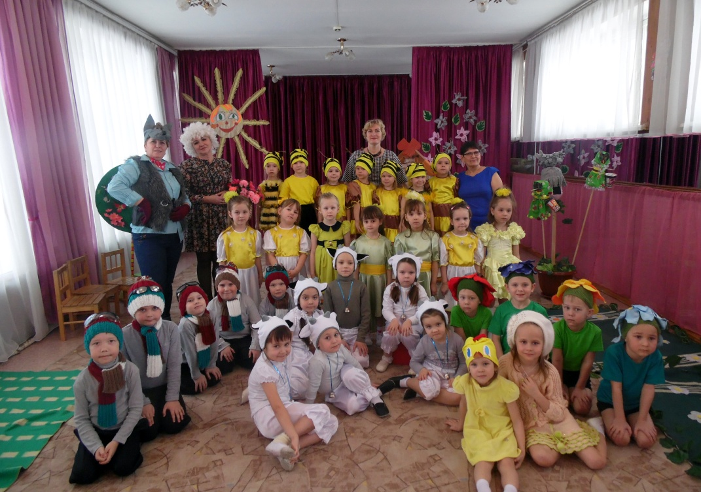

Мы пришли в детский сад малышами,

Даже ложку держать не могли.

А теперь все вы видите сами,

Поумнели мы здесь, подросли.

Мы грустим, очень жаль расставаться.

Обещаем свой сад навещать!

Но пора наступила прощаться.

Всем «спасибо» хотим мы сказать!

Воспитателям, няням, медсестрам –

Будем часто их всех вспоминать!

Ведь, наверное, очень непросто,

Детям сердце свое отдавать.

Было в группе уютно, красиво,

В садик утром мы с радостью шли.

Говорим вам всем дружно: спасибо

И поклон вам до самой земли!

***Дети поют песню"Прощай, садик"муз. и слова Ю.Кудинова***

***https://www.youtube.com/watch?v=Y0bLdQptnHo***

***1.Греет землю, словно грелкой месяц май.  
И на улице совсем уже тепло.  
Мы споём, а ты нам, Гена, подыграй,  
Чтоб от песни стало грустно и светло.  
Всё. Прощайте. Мы уходим навсегда.  
Покидаем садик, ставший нам родным.  
Промелькнули наши лучшие года.  
Растворились в небе, словно белый дым.  
  
Припев: И любимая игрушка  
Улыбнётся нам вослед.  
И в фарфоровую кружку  
Не нальют компот в обед.  
С воспитательницей нашей  
Сказок больше не читать.  
И не скажет строго няня:  
Ну-ка, живо всем в кровать!  
И в беседку мы не спрячемся  
Ненастною порой.  
Загрустит в спортзале мячик –  
Кто ж теперь его ногой?  
Ещё миг и без оглядки  
Кто куда, и полетим.  
Но, конечно, на кроватке  
На дорожку посидим.***

***2.Вот и всё. Мы разлетимся кто куда.  
В школу осенью, всё лето впереди.  
Ах! Прощайте, беззаботные года!  
Вот и все, и детский садик позади.  
И пока, пока мы здесь, еще с тобой,  
И пока цветы, подарки, суета,  
Дай мне руку и со мной тихонько спой.  
На прощанье – песенка проста.  
Припев:..................***

С любовью воспитатели родные

Помашут вслед своим выпускникам.

За нас не бойтесь, мы уже большие,

И за заботу благодарны вам.

А к вам придут такие же мальчишки

И девочки с косичками и без.

Вы будете опять читать им книжки

И тайны открывать земных чудес.

Прощай,  наш детский сад! Тебя с любовью

Еще мы будем долго вспоминать.

Все впереди у нас, но только малышами,

Нам никогда уже не стать.

Минуты все летят, земля кружится,

И время не вернуть уже назад.

К нам это время уж не возвратится,

И не придем уже мы в детский сад.

***Поем песенку "Детский сад, не грусти"https://youtu.be/PpNCZsW7y48***

***Игра "Помощники первоклассника"*** Нарезать из бумаги записок, на них написать: **мама, папа, ребенок, тетя, дядя, сосед, соседка, вся семья, дедушка, бабушка** на каждой записке отдельно. Мама задает вопрос -

ребенок вытягивает любую первую попавшую записку, читает ответ.

***Вопросы:***

1. Кто будет вечером будильник заводить?
2. А кто за формой первоклашки следить?
3. Кто в 6 утра будет вставать?
4. Кто будет завтрак первым съедать?
5. Кому же придется портфель собирать?
6. Кто будет букварь ежедневно читать?
7. Кто будет плакать, оставшись без сил?
8. Кто виноват, если ребенок двойку получил?
9. Кто на собрания будет ходить?
10. Кому первоклассника в школу водить?

Немного потанцуем вместе с мамой, папой и старшей сестрой !

***Флэш-моб "Недетское время*"** ***https://youtu.be/9FCw_OtuMN4***

***Отгадываем несложные загадки.***

*Сколько ушей у четырех малышей?*

*Сколько хвостов у пяти петухов?*

*Кто шагает с сумкой книг утром в школу? (ученик)*

*Если все ты будешь знать, то получишь в школе? (пять)*

***Напутственное слово от воспитателей:***

Разве можно не любить детей,

Бескорыстно, бережно и нежно?

Дети-наше счастье на земле,

Наша совесть, радость и надежда!

Мы живем заботой каждый час,

Чтоб без криводушия и фальши,

Наши дети были лучше нас!

Чтобы шли уверенней и дальше.

Они пришли такими малышами,

Их ждали здесь и ласка, и уют,

Совет во всем просили, как у мамы,

Теперь советы сами нам дают.

***Поем с мамой песню "Прощайте, игрушки"https://youtu.be/s-F-UnOOkn8***

Теперь мы стали старше, и намного.

Растем мы каждый день и каждый миг.

Нас жизнь зовет вперед, зовет дорога,

Мир знаний так обширен и велик!

Грядущее - оно не за горами,

Становятся реальностью мечты.

Мы, как птенцы, что силу набирали,

Которая нужна для высоты!

Мы говорим:"Спасибо вам большое!"

За то, что нас по жизни повели,

За то, что нас любили всей душою,  
Что наши шалости всегда прощали вы.

Так пусть же вам щедрее светит солнце

От всех ребят, что рядом и вдали,

Вам, тем, кто в школу выпустил питомцев,

Шлем свой поклон от неба до земли!

**А это вам, дорогие наши выпускники ,музыкальный подарок от всех тех, кто заботился о вас все эти пять лет - от сотрудников Детского сада № 3 "Орленок"** [***https://youtu.be/U6Fa0oc48aA***](https://youtu.be/U6Fa0oc48aA)

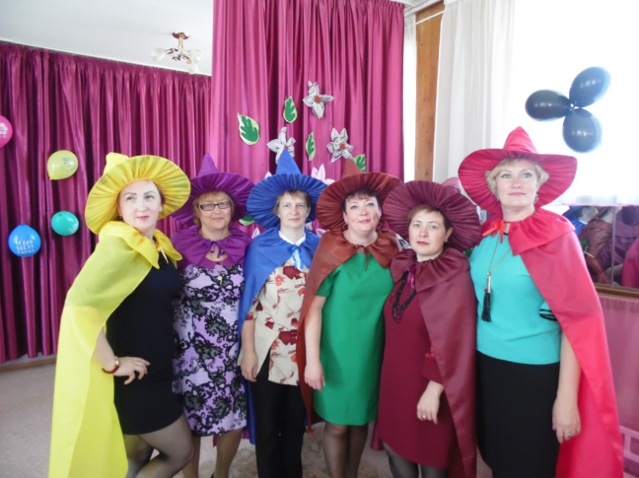

***И наша небольшая фотогалерея:***

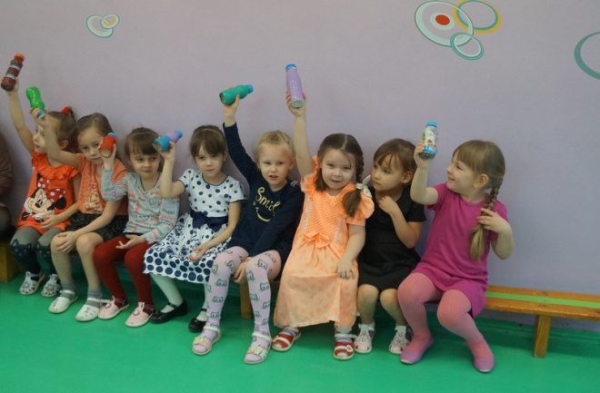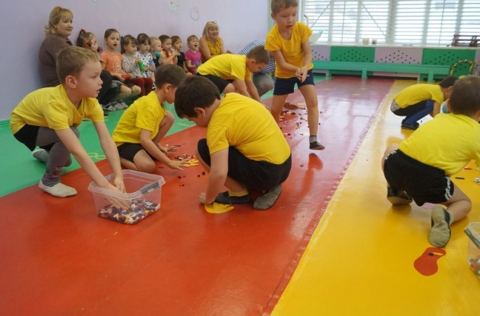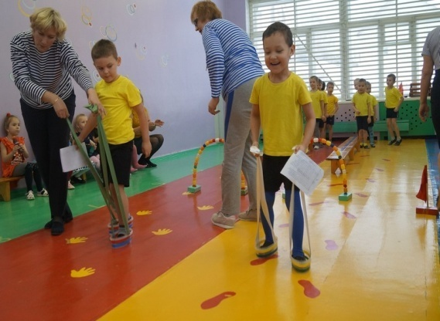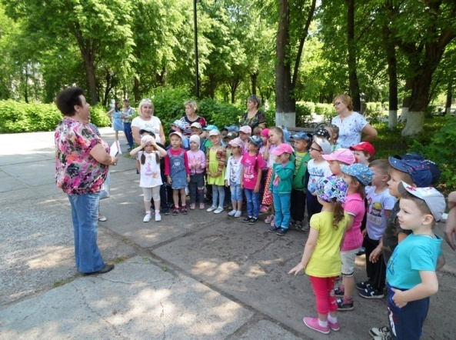

***Спасибо вам за ваше старание! Мы вас любим!***

***Список литературы:***